AKPszcz. XIII, syg. 577, s. 95.  26.02.1847 r. | 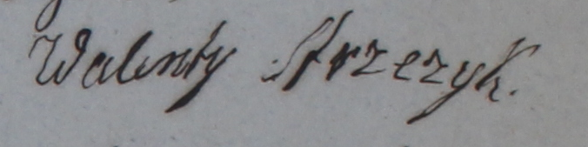

AKPszcz. XIII, syg. 577, s. 95.  26.02.1847 r. | 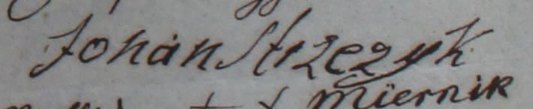
AKPszcz. XIII, syg. 577, s. 99.  28.02.1847 r. | 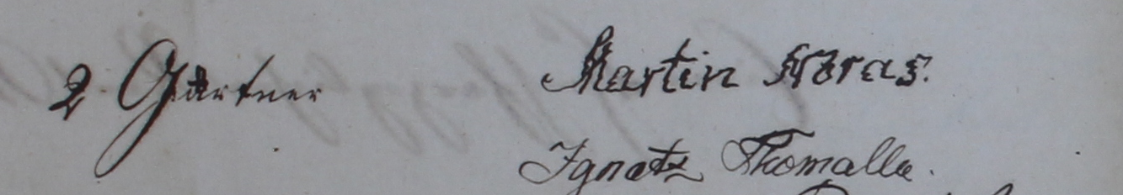
AKPszcz. XIII, syg. 577, s. 116.  22.04.1847 r. | 

